Стеклопластик РСТ
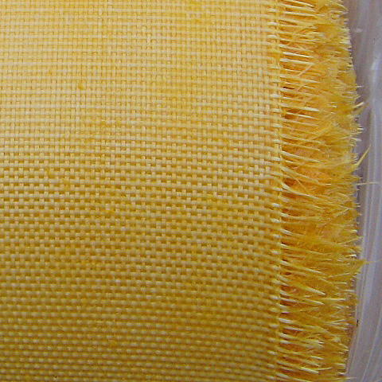
Оновные характеристики:
- Стойкость к действию агрессивных сред;
- Негорючесть;
- Неподверженность коррозии и гниению;
- Низкая теплоемкость и теплопроводность;
- Высока электрическая прочность и диэлектрические свойства.
Наименование | Масса единицы | Водонепроницаемость | Применение
РСТ-120Л (100) | 120 гр./м2 | водоотталкивающие | для внутренних работ
РСТ-140Л (100) | 140 гр./м2 | водоотталкивающие | для внутренних работ
РСТ-250Л (100) | 250 гр./м2 | водоотталкивающие | для внутренних работ
РСТ-280Л (100) | 280 гр./м2 | водонепроницаемые | для внутренних и наружных работ
РСТ-415Л (100) | 415 гр./м2 | водоотталкивающие | для внутренних работ
РСТ-250Ф (90) | 250 гр./м2 | водонепроницаемые | для внутренних и наружных работ
РСТ-410Л (90) | 410 гр./м2 | водонепроницаемые | для внутренних и наружных работ
РСТ-430Л (100) | 430 гр./м2 | водонепроницаемые | для внутренних и наружных работ
Символы обозначают следующее:
Р - рулонный;
С - стеклопластик;
Т - теплоизоляционный;
250, 410 - номинальная масса на единицу площади (г/м2).
Пропиточный состав:
Ф - бакелитовый лак;
Л - латекс;
(90) - ширина, см

